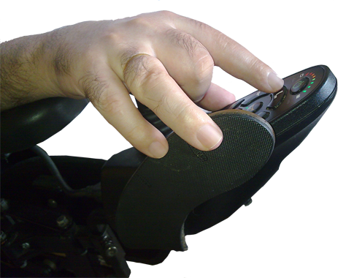
Ayuda para manejar el mando de la silla de ruedas eléctrica.

 | Ayuda para manejar el mando de silla de ruedas eléctrica.
Breve descripción | Se trata de un soporte auxiliar para que los dedos de la mano ayuden a manejar la silla de ruedas eléctrica.
Para quién se hizo y con qué objeto | La adaptación se hizo para una persona con ELA usuaria de silla de ruedas eléctrica que tiene dificultades para manejar el joystick usual de la silla.  Se quería posibilitar la conducción de la silla que antes de la adaptación no era posible. Tras la observación de la actitud de los dedos en flexión de la mano derecha pensamos en aprovechar el ligero movimiento de la mano y apoyarlo con la flexión de los dedos anular y meñique que agarran el soporte tal y como se muestra en la foto siguiente.  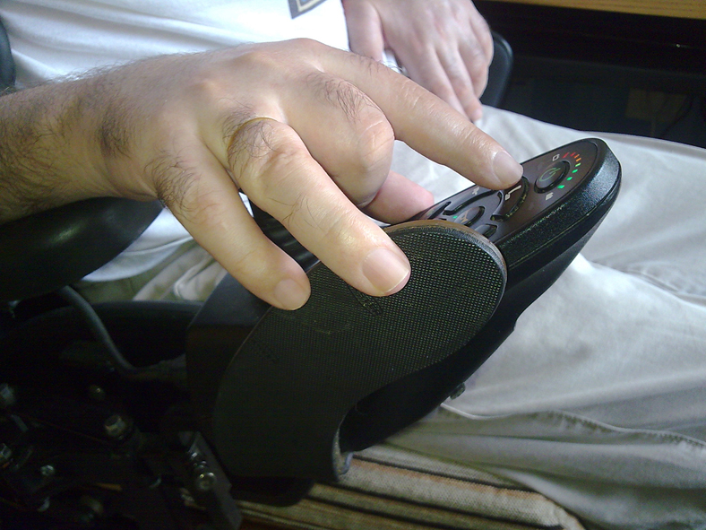
Materiales y modo de funcionamiento | Esta adaptación se realizó para dos sillas de ruedas.  En la silla de ruedas antigua se utilizó una tarjeta de plástico (tipo tarjeta de crédito) con una tira adhesiva de material acolchado. Esto es lo que se puede ver en la foto de abajo.  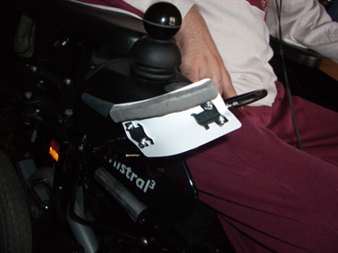  En la silla nueva se encargó a una ortopedia un soporte de metacrilato recubierto de goma antideslizante. Esto es lo que se ve en la siguiente foto.  Tanto la tarjeta como el metacrilato se fijan al mando con tornillos. (Foto de abajo).  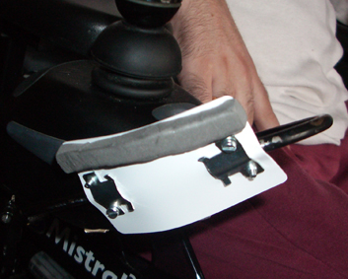
Proceso de elaboración | Proceso de construcción:  - Pegar la tira adhesiva acolchada a la tarjeta y fijarla al mando. En la siguiente foto se ve la tarjeta con el acolchado y fijada al aro protector del mando.  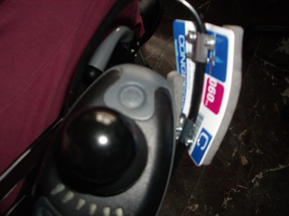  - Dar forma al metacrilato y fijarlo al mando aprovechando los tornillos disponibles en su parte inferior.
Autores y datos de contacto | Apellidos: Marchal Escalona  Nombre: Jesús  Dirección: C/ Fuente de Buenora nº1, portal 3, 5ºC  Código Postal: 23006  Ciudad: Jaén  País: España  Teléfono: 953 261592  Correo electrónico: jesus_marchal@yahoo.es  Apellidos: García Cabrera  Nombre: Rafael  Dirección Postal: C/ Federico Castillo nº12, 3ºIzqda.  Código Postal: 23005  Ciudad: Jaén  País: España  Teléfono: 654 899 743  Correo elec.: rafagc.averroes@juntadeandalucia.es

Galería de imágenes

Vista lateral de la adaptación de metacrilato.

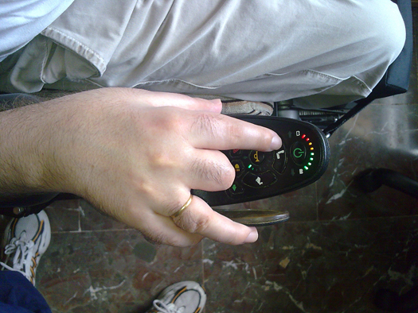
Vista superior de la adaptación con la mano en posición.
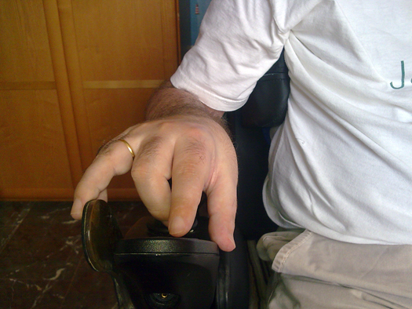
Vista frontal de la adaptación con la mano en posición.

Vista fronto-lateral de la adaptación de tarjeta acolchada.

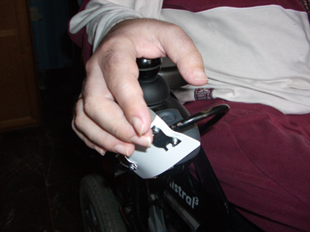
Vista frontal de la adaptación de tarjeta acolchada con la mano en posición.

Vista del anclaje de la adaptación al aro protector del mando de la silla.

Vista de detalle desde abajo del anclaje de la adaptación al aro protector del mando de la silla.

